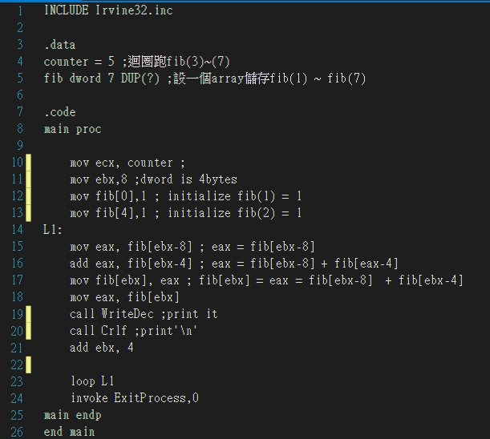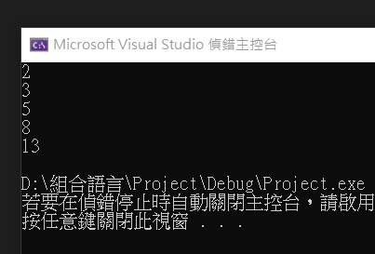

Feedback：

call不能有值傳進去

invoke一定要有值傳進去

example: invoke ExitProcess,0 //傳進去是傳0

invoke ExitProcess,0 等於 return 0;